PERFIL COMPRADOR SEGUNDA RESIDENCIA
La demanda de segunda residencia sigue retrocediendo

- Si en 2017 el 12% de los buscadores de vivienda buscaba segunda residencia, en 2020 se reduce al 9%
- La demanda de segunda residencia es mayor como alquiler (60%) que de compra (40%)
- Tanto para propietarios como para inquilinos el precio es lo más importante a la hora de buscar segunda residencia
- Cuatro de cada diez compradores de segunda residencia se plantean ponerla en alquiler

Madrid, 30 de julio de 2020
La demanda de vivienda de segunda residencia mantiene la tendencia a la baja que viene registrando desde el año 2017. Si entonces un 12% de los particulares que estaban buscando vivienda lo hacían con fines vacacionales, ese porcentaje se ha reducido en 2020 al 9%. Así se desprende del análisis de Fotocasa Research “Perfil del comprador de segunda residencia” elaborado por el portal inmobiliario Fotocasa.
Estos demandantes de segunda residencia buscan más en el mercado del alquiler (60%) que en el de propiedad (40%). El peso de este colectivo respecto al conjunto de cada uno de estos dos mercados es muy parejo: los buscadores de casa de vacaciones suponen el 10% de los demandantes en el alquiler y el 9 % de los demandantes en compraventa.
¿Quién demanda vivienda de segunda residencia?
No existe un perfil de demandante de segunda residencia, porque precisamente las diferencias entre los que buscan en el mercado de alquiler y los que buscan en propiedad son tan significativas como para analizarlos por separado.
Así, los que compran (o intentan comprar) segunda residencia tienden a tener un perfil de más edad y un nivel socioeconómico superior (la mitad de ellos están se sitúan en los dos escalones más altos, IA1 e IA2), mientras que entre los que alquilan (o intentan alquilar) hay un menor porcentaje de personas que viven en pareja y tienen más protagonismo los niveles intermedios en términos socioeconómicos.
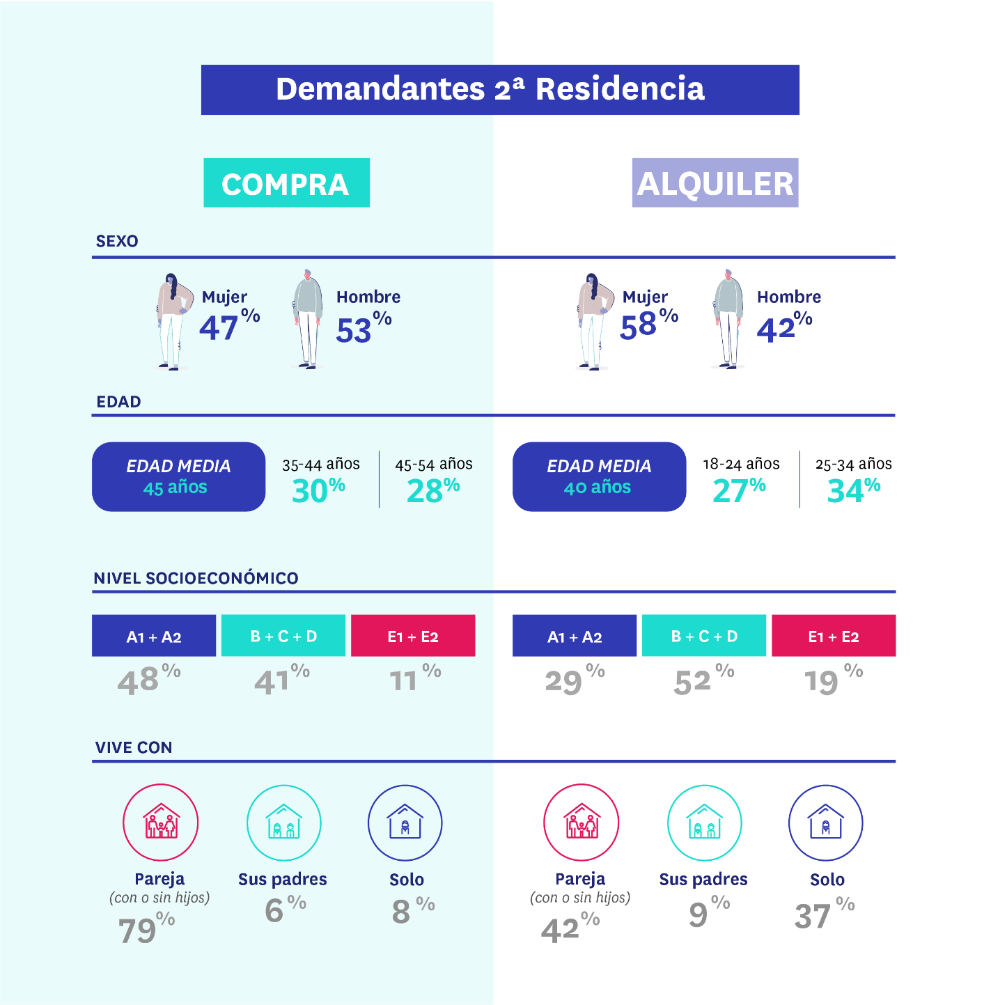

Concretamente, en relación con la edad media de ambos targets hay más de diez años de diferencia: entre los compradores es de 45 años mientras que los inquilinos tienen, de media, 34 años. Este dato, sin embargo, conviene tomarlo con cierta cautela: hay señales (como el alto porcentaje de demandantes de segunda residencia de alquiler que dice vivir con sus padres) que apuntan a que en el arrendamiento hay muchos jóvenes encuestados que distorsionan los resultados con respuestas no directamente vinculadas al hecho de alquilar una vivienda de vacaciones.

La vivienda
A la hora de valorar las características que se buscan en una vivienda de segunda residencia, también hay diferencias relevantes entre compradores —entendiendo como tales los particulares que han comprado o intentado comprar en los últimos 12 meses— y arrendatarios —han alquilado o intentado alquilar—. Pese a esto, sí que hay un punto común: el precio.
Para poder tener una vivienda de segunda residencia es imprescindible poder pagarla. Por eso, los compradores valoran el precio con una importancia media de 8,4 puntos y los inquilinos de 8,3.
Superado el corte del precio, las características intrínsecas del inmueble es lo que más tienen en cuenta los compradores. Es decir: que tenga el número de habitaciones que se busca, los metros cuadrados deseados y la distribución acorde a los gustos del comprador.
Por su parte, los inquilinos, lógicamente, valoran más características de uso, como no tener que invertir dinero en reformas, que disponga de servicios cerca y que la ubicación tenga buenas conexiones de transporte público.
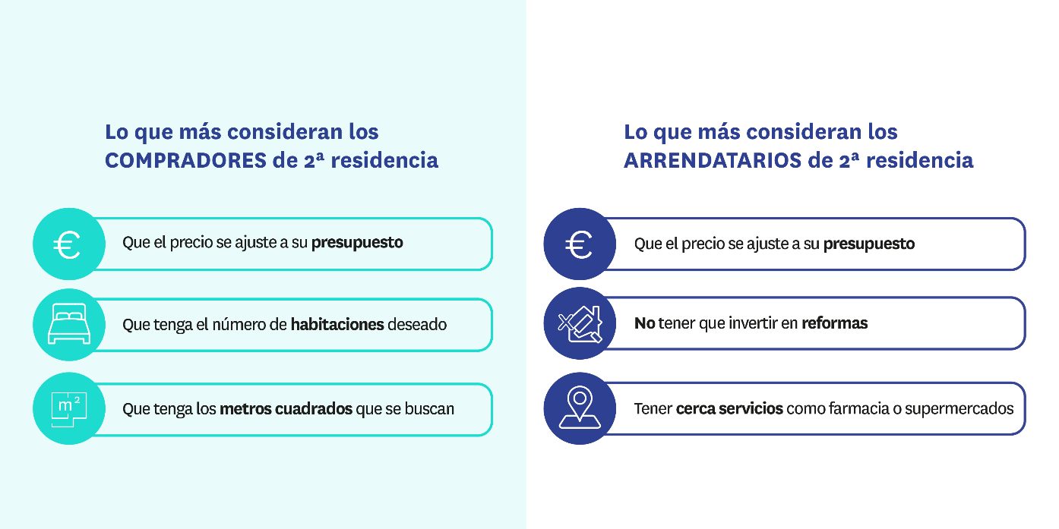
Con respecto a la ubicación de la vivienda, como es lógico, cuando se trata de segundas residencias implica que exista un desplazamiento. La mitad de los demandantes en propiedad y un tercio de los que buscan para alquilar lo hacen en una provincia diferente a la de su residencia habitual.

Cuatro de cada diez compradores se plantea poner la vivienda en alquiler
Los compradores de segunda residencia tienen la opinión de que la vivienda es una buena inversión y compensa más que alquilar. De hecho, para cuatro de cada diez la puesta en alquiler de la vivienda es una alternativa. Concretamente, el 25% se plantea realizar esta acción para alquiler vacacional o estancias cortas. También hay un 12% que apuesta por el de larga duración.
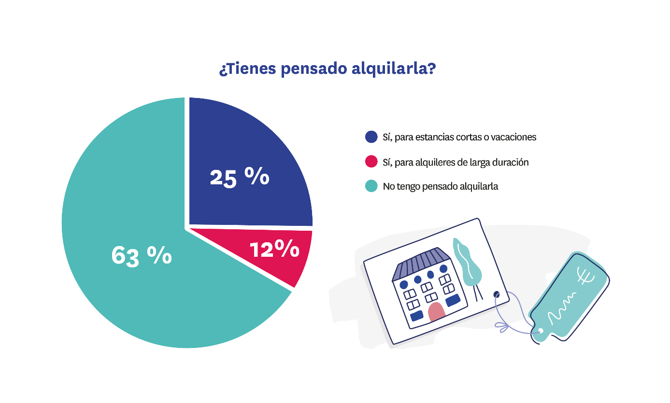
Cuando deciden dar el paso de poner en alquiler la vivienda, el 50% lo hace porque lo consideran rentable y el 33% para aliviar la carga económica que supone la hipoteca de este inmueble. También un 16% invierte en segunda residencia con el objetivo de venderla en un futuro si el mercado le resulta favorable.
Aparte de los que se deciden a alquilar, hay un 63% demandantes de segunda residencia en propiedad que prefiere no hacerlo. ¿Cuáles son las razones que les frenan? Si bien es cierto que hay un 83% que espera darle uso, hay razones como el temor a que los inquilinos estropeen la vivienda o tener problemas de impagos de la renta que les hacen desestimar la idea del alquiler.
Motivos: quien compra, invierte; quien alquila, no puede comprar
Cuando se trata de comprar una vivienda de segunda residencia, por lo general, los motivos que conducen a esta decisión están muy ligados al valor del inmueble como inversión. De manera mayoritaria, los compradores ven en esta acción una inversión a largo plazo, una forma de hacer patrimonio y un seguro para el futuro.
Además, cuando se trata de motivos más personales, el 43% de los compradores afirma que una vivienda de segunda residencia da una rentabilidad que no ofrece ningún otro producto financiero.
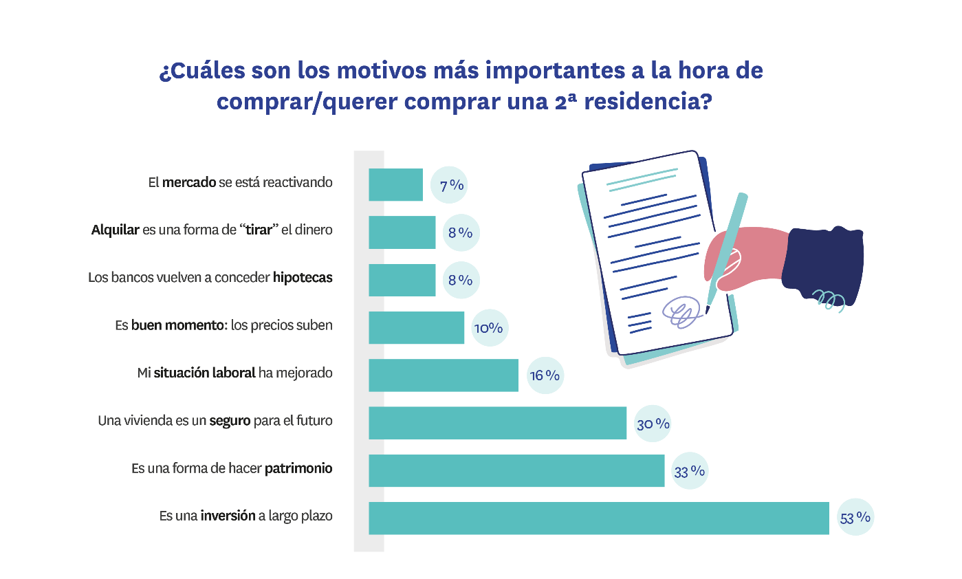
Lógicamente, los motivos que impulsan la búsqueda de un alquiler de segunda residencia son diferentes a los de los compradores. La percepción de la movilidad y la flexibilidad que ofrece un alquiler es la idea que más se manifiesta entre los arrendatarios.
Sin embargo, la situación económica también es determinante. De hecho, el 25% afirma que su economía les impide comprar una vivienda y un 17% considera que el alquiler supone un menor gasto de mantenimiento.
Estas diferencias entre uno y otro grupo encajan perfectamente con las características sociodemográficas que hemos analizado: las personas que optan por el alquiler son más jóvenes y de estratos socioeconómicos inferiores a los de los compradores, y, por lo tanto, es normal que esto se plasme en los motivos que les impulsa a decantarse por el mercado del arrendamiento.

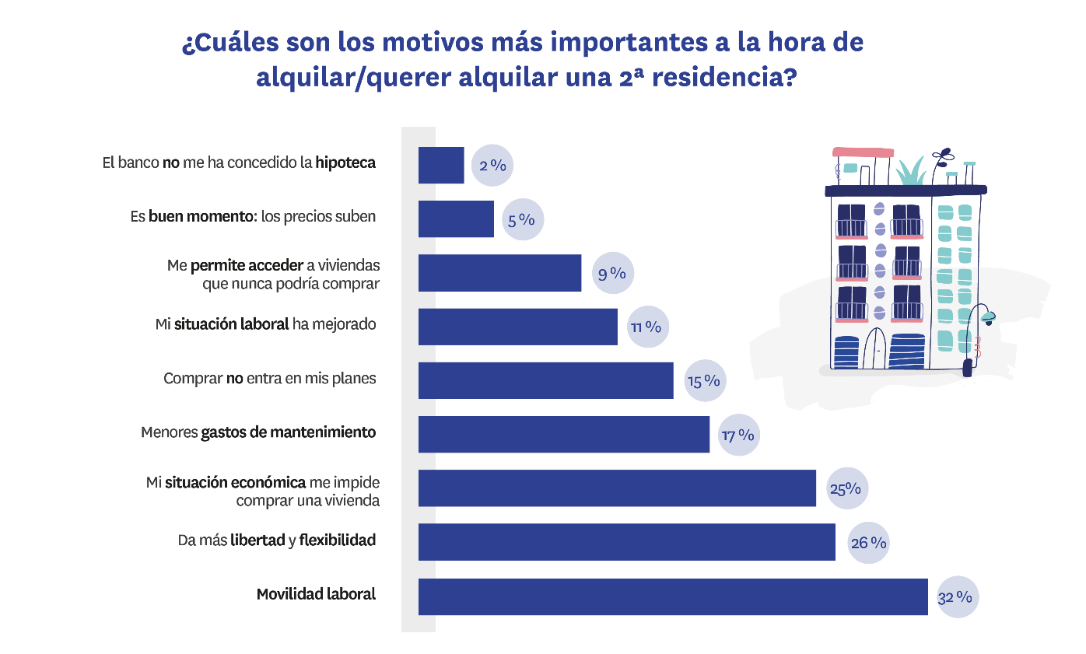
El proceso de búsqueda se alarga
Durante el proceso de búsqueda de una segunda residencia en propiedad se producen algunos cambios importantes respecto a las pretensiones iniciales. Hasta un 63% de los que llegaron a adquirir un inmueble se planteó la posibilidad de una vivienda de obra nueva, aunque sólo un 23% de ellos terminó comprándola y el 77% terminó en el mercado de segunda mano.
Esa fase de búsqueda es en 2020 sensiblemente más larga que en 2019: un 43% de los demandantes de vivienda en propiedad como segunda residencia han invertido menos de seis meses, un porcentaje que hace un año era del 55%.
Esta cifra también supone una diferencia notable en comparación con el conjunto de compradores de vivienda que, según datos del informe “Experiencia de compra y venta de vivienda en el año 2019”, elaborado por Fotocasa Research, en el 65% de los casos necesitan menos de seis meses.
Lógicamente, cuando se trata de alquilar una segunda residencia, los plazos son mucho más cortos, En este caso, el 65% necesita menos de un mes para encontrar una vivienda de segunda residencia en alquiler.
Lo que sí tienen en común ambos mercados es que el precio es la principal dificultad con la que se han encontrado quienes han logrado alquilar o comprar una vivienda de segunda residencia: el porcentaje (64%) de quienes lo mencionan como dificultad es idéntico en ambos mercados. También coinciden en que el estado de las viviendas y la ubicación son los principales problemas, después del precio.

El precio es el impedimento de la mitad de los que no cierran la operación
La dificultad que supone el precio para quienes, pese a ello, han llegado a completar su búsqueda de segunda residencia se convierte en impedimento insuperable para la mitad de quienes no lo logran. Así lo señalan el 48% de los que no han conseguido alquilar y el 49% de los que no han conseguido comprar.
Estos últimos, los que no han encontrado casa en propiedad, tienen un motivo aún más importante: un 53% no ha encontrado una vivienda que se adapte a sus necesidades.
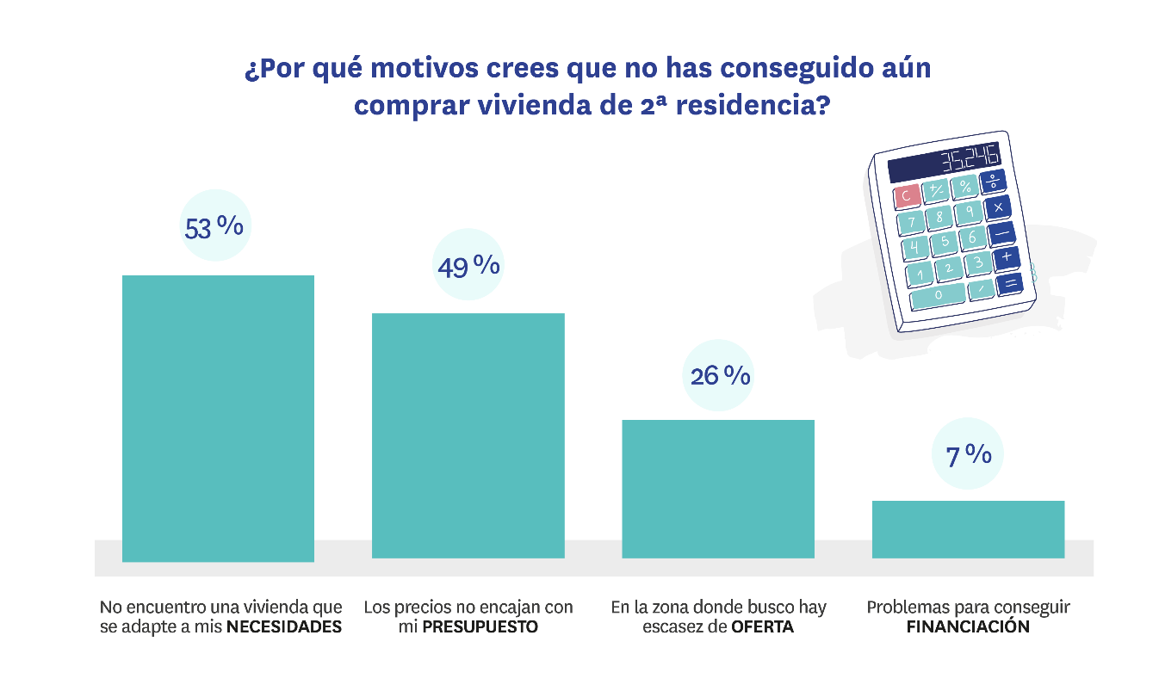
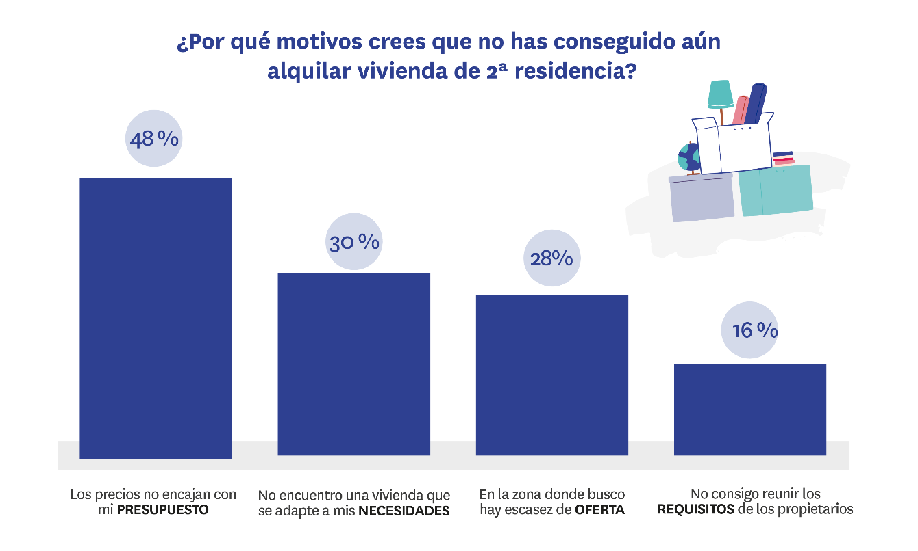
Opinión del mercado
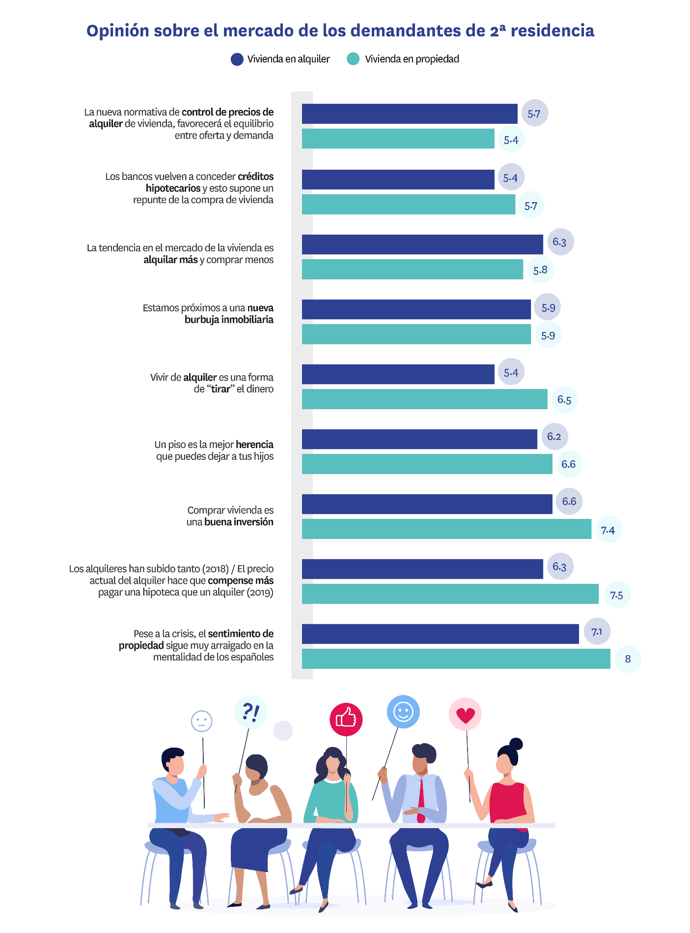
Los demandantes de vivienda en segunda residencia, ya sea en propiedad o en alquiler, coinciden en que el sentimiento de propiedad sigue muy arraigado en los españoles. Es la opinión sobre el mercado que más respaldo alcanza: 7,1 puntos entre los arrendatarios y 8 puntos entre los compradores. Ambos colectivos también coinciden en que los alquileres han subido tanto que compensa más pagar una hipoteca y en que comprar vivienda es una buena inversión.
Pese a esto, por lo general los inquilinos de segunda residencia (o aspirantes a serlo) tienen opiniones más suavizadas. Sólo dan un respaldo más sólido que los compradores (y los que pretenden comprar) cuando se trata de cuestiones que les incumben directamente: creen en mayor medida que la tendencia del mercado es a alquiler más y comprar menos y que una normativa de precios de alquiler puede ayudar a equilibrar la oferta y la demanda.

Sobre Fotocasa

Portal inmobiliario que cuenta con inmuebles de segunda mano, promociones de obra nueva y viviendas de alquiler. Mensualmente elabora el índice inmobiliario Fotocasa, un informe de referencia sobre la evolución del precio medio de la vivienda en España, tanto en venta como en alquiler. Además, desde hace varios años cuenta con un consolidado departamento de estudios, bajo el nombre de Fotocasa Research, que analizan los cambios y tendencias del sector inmobiliario.
Fotocasa pertenece a Adevinta, una compañía líder en marketplaces digitales y una de las principales empresas del sector tecnológico del país, con más de 18 millones de usuarios al mes en sus plataformas de los sectores inmobiliario (Fotocasa y habitaclia), empleo (Infojobs.net), motor (coches.net y motos.net) y compraventa de artículos de segunda mano (Milanuncios y vibbo).
Los negocios de Adevinta han evolucionado del papel al online a lo largo de más de 40 años de trayectoria en España, convirtiéndose en referentes de Internet. La sede de la compañía está en Barcelona y cuenta con una plantilla de 1.100 empleados comprometidos con fomentar un cambio positivo en el mundo a través de tecnología innovadora, otorgando una nueva oportunidad a quienes la están buscando y dando a las cosas una segunda vida.
Además de en España, Adevinta tiene presencia en 14 países más de Europa, América Latina y África del Norte. El conjunto de sus plataformas locales recibe un promedio de 1.500 millones de visitas cada mes.
Más información en adevinta.es

Departamento de Comunicación de Fotocasa
Anaïs López
Móvil: 620 66 29 26
comunicacion@fotocasa.es
http://prensa.fotocasa.es
twitter: @fotocasa

